Науковий напрямок:
Використання ультразвуку для характеризації та модифікації властивостей напівпровідникових структур

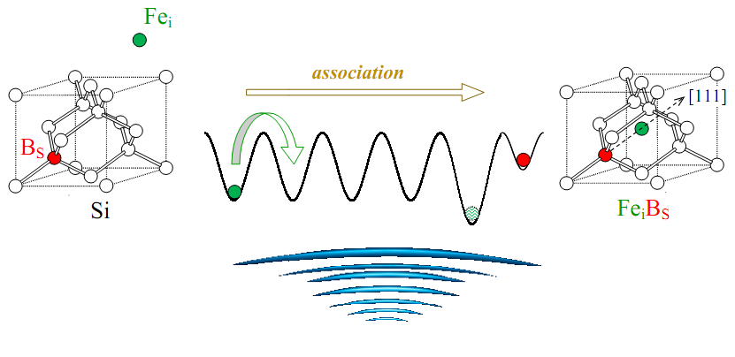
Для переважної більшості напівпровідникових приладів дефекти є основним фактором, який визначає їхні властивості.

ІНЖЕНЕРІЯ ДЕФЕКТІВ:
нерiвноважна модифiкацiя дефектно–домiшкової пiдсистеми з метою отримання нових властистовостей кристала, структури чи приладу шляхом формування «потрiбних» активних центрiв чи нанокластерiв [ФТП, 35, 1029]

Класичними методами керування станом дефектів є
- опромінення
- термообробка
- варіація режиму вирощування кристалів

В нашому випадку використовується інший інструмент: акустичні коливання ультразвукового діапазону.
Переваги:

- підсилене поглинання УЗ саме в областях відхилення від періодичності
- можливість використання хвиль різного типу та поляризації
- варіативність частоти зовнішнього впливу і можливість досягнення резонансних перетворень

проведено дослідження перенесення заряду в кремнієвих p-nструктурах та структурах з бар’єром Шотки за умов ультразвукового навантаження; запропоновано модель акустоактивного комплексного дефекту.

проведено дослідження перенесення заряду в кремнієвих p-nструктурах та структурах з бар’єром Шотки за умов ультразвукового навантаження; запропоновано модель акустоактивного комплексного дефекту.

Акусто-керування властивостями напівпровідникових структур.
Останнім часом великий інтерес викликають методи так званої „інженерії дефектів”. Суть подібних методів полягає у нерівноважній модифікації дефектно-домішкової підсистеми з метою отримання нових властивостей у напівпровідникових кристалів, структур або приладів. Зацікавленість у цій галузі обумовлена перспективами створення за допомогою подібних методик елементної бази твердотільної електроніки нового покоління за рахунок контрольованого формування активних центрів чи нанокластеров. Безперечно, лідерами у цій галузі є радіаційні методики. Проте цікаві результати отримані і при дослідженні альтернативних способів впливу на дефектну структуру напівпровідників, зокрема при використанні з цією метою ультразвукових (УЗ) хвиль. Наприклад, різними дослідниками було показано, що УЗ обробка стимулює перегрупування дефектів, розпад та утворення різноманітних комплексів, формування наночастинок у об’ємі напівпровідника, зміну концентрації генерацій них центрів на межі поділу окис-напівпровідник тощо.
Зокрема, зусиллями співробітників кафедри загальної фізики були проведені дослідження, які стосуються розгляду впливу УЗ навантаження на властивості бар’єрних напівпровідникових структур – діодів Шотки, діод них p-n-структур, сонячних елементів. Виявлено, що під дією УЗ відбувається зміни цілого ряду інтегральних властивостей таких структур, наприклад спостерігалися збільшення висоти бар’єру на межі метал-напівпровідник, зменшення величини зворотнього струму, суттєве (майже на два порядки) зростання коефіцієнту випрямлення діоду, збільшення таких характеристик сонячних елементів як струм короткого замикання, напруга холостого ходу, максимальна вихідна потужність. Також проведено дослідження, які мали на меті пояснити спостережені явища акустоіндукованими змінами у дефектній підсистемі напівпровідників. Розглянемо один з прикладів.
Одним з методів є аналіз диференціальних коефіцієнтів вольт-амперних характеристик (ВАХ). Наприклад, залежності похідної диференційного показника нахилу 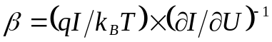 (де q – елементарний заряд, I – струм, що проходить через p-n-структуру, U – напруга прямого зміщення) від U. Відомо, що максимуми на залежності 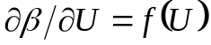 пов’язані з глибокими рівнями в забороненій зоні, причому енергія термічної активації цих рівнів визначається положенням максимумів. В той же час амплітуда кожного з максимумів залежить від внеску у рекомбінацію того чи іншого центру. На рис.1 приведено залежності у випадку, коли у сонячному елементі відсутні акустичні хвилі і при збудженні УЗ з різними інтенсивностями W_{US} та частотами f_{US}. Видно, що під час УЗ навантаження відбувається зсув положення максимумів (тобто зміна енергії активації рівнів), змінюється співвідношення площ максимумів (тобто змінюється внесок у рекомбінацію різних глибоких рівнів), з’являються нові максимуми (нові глибокі рівні, а отже і дефекти). Аналіз показав, що максимум Е3 пов’язаний з комплексом, що складається з домішкового атому бору та димеру (пари з двох атомів кисню) – B_{S}O_{2i}, а поява максимуму Е4 викликана частковою перебудовою цього комплексу у іншу конфігурацію. З іншого боку, відомо що такий комплекс є основним рекомбінаційним центром у кремнії, легованому бором; перебудова призводить до зменшення інтенсивності рекомбінаційних процесів і відповідного зростання довжини дифузії електронів. Такі зміни у мікро властивостях дефектів мають приводити до змін у інтегральних властивостях сонячного елементу, зокрема має зростати такий важливий параметр як струм короткого замикання. Таке зростання дійсно спостерігалося на практиці – див.рис.2.
Таким чином, одним з напрямків наукової роботи на кафедрі загальної фізики є дослідження можливості керування властивостями напівпровідникових структур за допомогою акустичних хвиль а також вивчення механізмів акусто-дефектної взаємодії у таких матеріалах.

Підписи до рисунків
Рис.1. Залежність похідної диференційного показника нахилу ВАХ. а – без УЗ нагружения; b – при УЗН (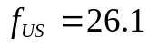МГц, 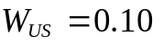Вт/см²); с – при УЗН (4.1 МГц, 0.25 Вт/см²).
Рис.2. Залежність відносних змін струму короткого замикання сонячного елементу від відносній деформації в УЗ хвилі. f_{US}, МГц: 1 – 4.1, 2 – 8.0, 3 – 26.1.

